Modeli komunikacije – Faza 3
Naziv projekta: Advanced Interactive Painting System (AIPS)

Autori:
•Veljko Tošić 19438
•Andrija Stevanović 19382

Datum: 02.03.2026.
Verzija dokumenta: 0.1

Softverska komponenta
Za komunikaciju između delova sistema opredelili smo se za softversko rešenje RabbitMQ.

Na njega se iz .NET backenda konektujemo putem AMQP protokola koji je implementiran u RabbitMQ.Client nuget package-u.

Delovi sistema koji komuniciraju
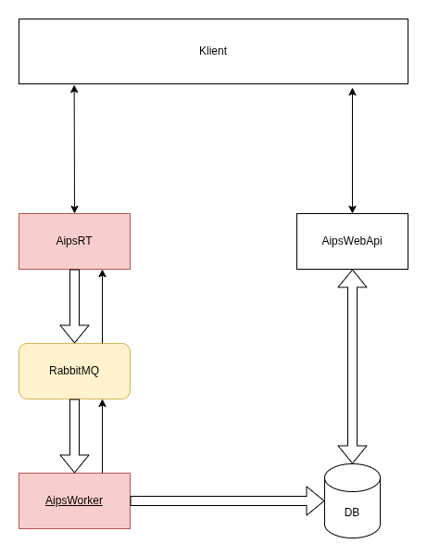

Instance koje komuniciraju su AipsRT (Real-time server) i AipsWorker (server za asinhronu obradu).

RT server vrši obradu trenutnog stanja na whiteboardu i komunicira sa klijentima putem web socket-a (SignalR).

Da bi RT server bio odzivan i imao visoke performanse, on se ne opterećuje komunikacijom sa bazom, već se zahtevi za upis u bazu prosleđuju na MQ.

Sa druge strane worker server prima poruke i izvršava odgovarajuće upise u bazu.

Na taj način Worker i RT serveri mogu horizontalno da se skaliraju nezavisno jedan od drugog, u zavisnosti od potreba.

U slučaju da dođe do greške pri upisu, worker server šalje poruku o grešci na red (queue) namenjen za greške, dok RT server prima poruku na tom redu i reaguje na odgovarajući način.

Implementacija
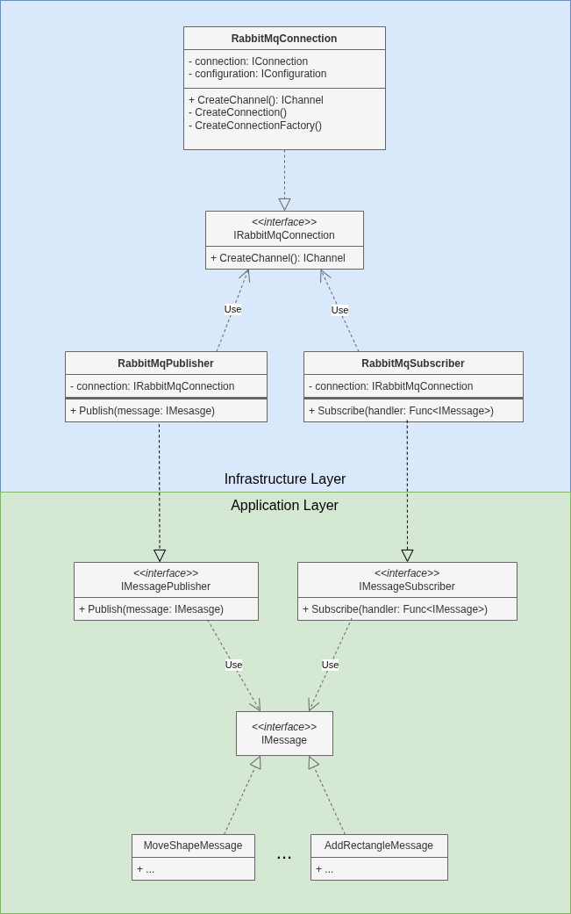

Strana koja šalje poruku koristi IMessagePublisher, dok strana koja prima poruku koristi IMesageSubscriber.

Za svaki tip poruke (implementira IMessage) se kreira red (queue).

Deo u aplikacionom layer-u je nezavistan od konkretnog message broker-a koji se koristi.

Na taj način biznis logika ostaje čista od implementaionih detalja. Aplikacioni sloj služi samo da definiše poruke, uz to da može da definiše i način na koji se one obrađuju putem IMessageHandler interfejsa.

U infrastrukturnom layer-u se nalazi implemetacija RabbitMQ konekcije i publisher-a i subscriber-a pomoću iste.

